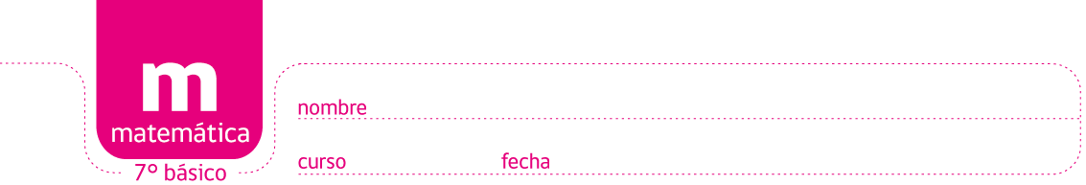

PAUTA JUEGO: LA PIRÁMIDE CIFRADA 7

Solución:

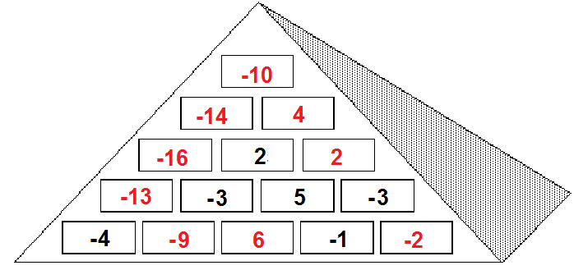

Elaborado por: Ministerio de Educación, Chile

